**Homilie – Derde zondag van Pasen – jaar C 21.04.2013**

*Handelingen 13, 14.43-52 / Apokalyps 7, 9.14b-17 / Johannes 10, 27-30*

Een herder met een kudde schapen. Een aantal jaren geleden ben ik er nog een tegengekomen op de Kesselse heide. En in Nederland in de Veluwe zie je ze ook nog wel. Maar de meeste schaapskooien zijn ondertussen omgebouwd tot knusse pannenkoekhuisjes. Het is bijna een toeristische attractie geworden.

Je kunt er alleszins van uitgaan dat de herders van Israël een heel ander leven hadden dan de schaapherders hier. Die herders hadden hun handen vol met de zorg voor hun schapen. Het waren stevige kerels die een ruig bestaan hadden en dikwijls gemeden werden als de pest. Ze moesten het opnemen tegen allerlei roofdieren en grazige weiden waren soms ver te zoeken. Herders toen moesten zich met hart en ziel inzetten voor hun kudde. Het was zeker geen romantisch bestaan, integendeel, het was een gevaarlijk beroep.

De leiders van Israël noemden zich ook herder, ‘herder’ als beeld van de zorgzame, toegewijde leider die zich inzet voor zijn volk. Abraham, Isaak, Jacob, Mozes en David waren zulke herders. Toen de profeet Samuël in opdracht van God op zoek ging naar een nieuwe koning, kwam hij terecht bij vader Isaï. Samuël bekeek al diens zonen, maar vond niet wat hij zocht. Hij vroeg Isaï: ‘Hebt u nog andere zonen?’ De vader antwoordde: ‘Er is nog een zoon van me op het veld bij de schapen’. Samuël liet de jongen halen en zei: ‘Hij moet de nieuwe koning van Israël worden’. Een ander verhaal vertelt dat God eens zag hoe de kleine David met zijn schapen omging. Als ze bij een nieuw stuk weidegrond kwamen, liet hij eerst de lammeren grazen en daarna de oude schapen. Tenslotte kwamen de grote sterke schapen aan de beurt. Die hadden tanden die nog sterk genoeg waren om het taaie gras aan te kunnen. Toen God dat zag, dacht Hij: ‘Die jongen moet Ik hebben, want als iemand zo met zijn schapen omgaat, gaat hij op dezelfde wijze ook met mijn volk om’.

Het gaat bij God dus om goede herders, wiens stem door de kudde, het volk, gekend en verstaan werd. Kudde en herder, volk en leider, die elkaars stem verstaan: een stem met een klank van warmte en vertrouwen.

Dat beeld moeten we voor ogen houden als Jezus vandaag – op de zondag die vanouds ‘roepingenzondag’ heet – het herderschap ter sprake brengt. In het tiende hoofdstuk van zijn evangelie gaat Johannes uitvoerig in op dit beeld om duidelijk te maken dat Jezus de goede herder bij uitstek is, die zich inzet met heel zijn leven, die met hart en ziel bewogen is met het lot van zijn kudde; de herder in wie God zelf aan het licht komt. Een beeld dat lijnrecht staat tegenover dat van de huurling, die er vandoor gaat zodra de wolf verschijnt, zodra er risico dreigt; de vreemde, ingehuurde herder die enkel denkt aan centen en eigen lijfsbehoud.

Herderschap was zeker geen eenvoudige taak en dat is het nog altijd niet. Als Jezus spreekt over herderschap, dan heeft dat ook alles te maken met wat wij vandaag pastor noemen. Pastor zijn in de kerk vandaag heeft zijn oorsprong in Jezus van Nazaret, die zichzelf ‘de goede herder’ noemt. En dan gaat het dus vandaag over het herderschap van bisschoppen, priesters en diakens, pastorale werkers en –werksters, ook over het herderschap van al die vrouwen en mannen die als vrijwilliger in de pastoraal werkzaam willen zijn.

Vanuit het beeld van de goede herder willen we vandaag bidden voor roepingen. En ik zou dat op ons allemaal willen betrekken. Krachtens ons doopsel zijn we allemaal geroepen om te arbeiden in de wijngaard van de Heer. Niet als huurlingen, maar als herders die vooral oog hebben voor degenen die het moeilijk hebben. Maar toch wil ik vandaag jullie gebed bijzonder vragen opdat mensen, jong en minder jong, zich op een bijzondere wijze geroepen zouden weten tot het herderschap in de kerk.

Ik wil dan ook eindigen met twee citaten uit de visietekst van onze bisschop. Hij schrijft:

*‘Het blijft nog steeds een primaire taak van de kerk mensen te roepen, te vormen en te begeleiden om het dienstwerk van Jezus verder te zetten’.*

En ook:

*‘Een roeping kan enkel voortkomen uit de kwaliteit van een persoonlijke ontmoeting, de aantrekkingskracht van inspirerende figuren, de stilte van gebed en bezinning of de zoektocht naar een authentiek engagement; roeping is bovendien geen puur individueel gebeuren. Gelovigen kunnen elkaar attent maken op Gods appel. Zij kunnen de erkenning van een roeping bij elkaar zowel versterken als kapotmaken. Hier staat onze kerkgemeenschap voor een beslissende opdracht. Een opdracht die vandaag met veel onwennigheid en twijfel omgeven is, hoewel ze recht uit het Evangelie komt’.*

(Uit de Visietekst van het bisdom Antwerpen *‘Een houtskoolvuur met vis erop en brood’*, blz. 56-58).

Blijven we alleszins op zoek gaan naar goede herders, naar mensen met een hart… en bidden we voor hen.

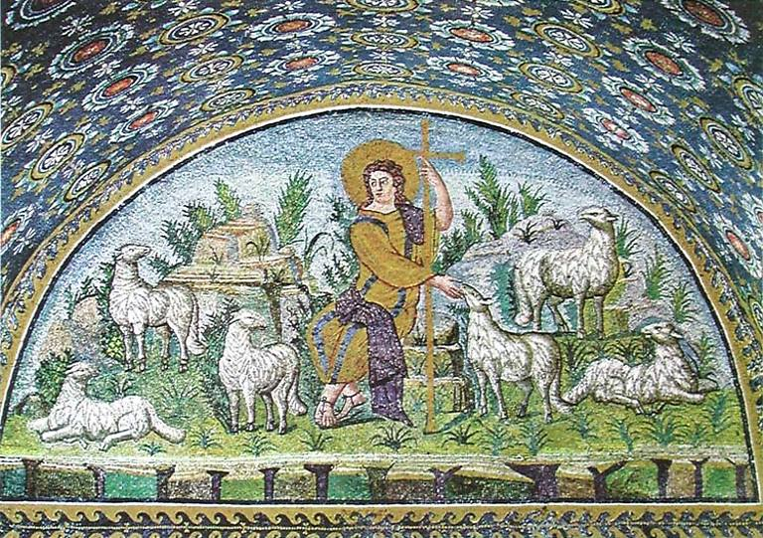

*De Goede Herder – mozaïek (5de eeuw), Mausoleum van Galla Placidia, Ravenna*

*Jan Verheyen – Lier.*

*4de zondag van Pasen C – 21.4.2013*

*(Inspiratie: o.a. Tijdschrift voor verkondiging, Jg.85 nr. 2, maart/april 2013)*